附件3：

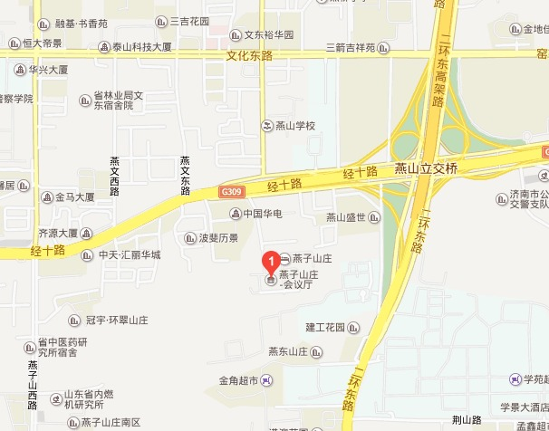**会议酒店位置示意图**

注：

1、济南遥墙国际机场至燕子山庄，推荐路径约38km，乘出租车费用约95元；

2、济南火车站至燕子山庄，推荐路径约9.1km，乘出租车费用约22元；

3、高铁济南西站至燕子山庄，推荐路径约18.5km，乘出租车费用约42元；